無料！
ＮＩＣＯ売れる食品づくり支援
食の専門家による商品開発等相談会のご案内
『くらたデイ』開催のご案内

ＮＩＣＯでは、県内企業の売れる食品づくりを支援するため、食の専門家による相談会を開催いたします。コロナ禍において多様化する市場ニーズを踏まえた、新商品の開発、既存商品のブラッシュアップ、新市場への販路開拓、商品の価格設定に関することなど、食品関連企業のみなさまからのご相談をお待ちしております。

■開催日時・会場・募集締切
開催日時 | 会 場 | 募集締切
３月２５日（木）  13：00～17：00 | 【長岡会場】長岡テクノプラザ  （長岡市新産4-1-9） | 3月12日（金）
３月２６日（金）  10：00～16：00 | 【新潟会場】NICO会議室  （新潟市中央区万代島5-1 万代島ビル9階） | 3月12日（金）
■相談時間 各社40～50分程度を予定。
■相談方法 会場での対面相談の予定。
※ 新型コロナウイルス対策のため、オンライン形式での実施となる場合があります。
この場合は参加者の方に改めてご連絡いたします。
■申込方法 裏面の申込書に必要事項をご記入の上、ＦＡＸまたはＥ－ｍａｉｌでお申し込みください。

手負い

■相談員 NICOアドバイザー[食品産業支援]
合同会社エージェントスタイル 代表 白石展子 氏
伊藤忠商事㈱に入社。韓国をはじめとするアジア中心に企画と営業を
担当。国内外で物作りした商品を、国内の大手量販店向けに提供し、
ヒット商品を生む。
退職後、「エージェントスタイル」として独立。地域ブランドづくり
を中心に国内外の大手百貨店、高級スーパー等へ商品提案を行うと
同時に百貨店のＰＢ商品や定番・ギフト・外商商品まで幅広く開発、
企画提案に携わる。
現在は、企業ブランド開発や6次産業化など行政、生産者、企業のアドバイザーや販路支援に携わっている。NICOアドバイザー（食品産業支援）として平成20年から活動。

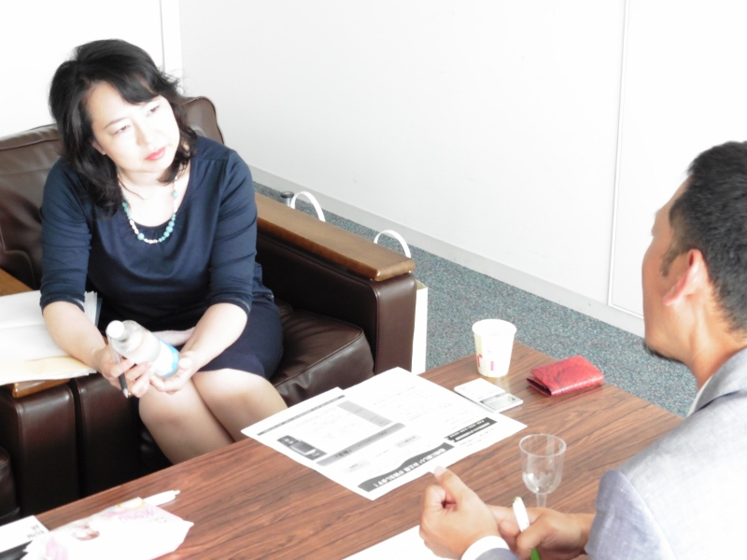

■問合せ先／〒950－0078 新潟市中央区万代島5-1「万代島ビル」9Ｆ
公益財団法人にいがた産業創造機構 マーケティング支援グループ 食品マーケティングチーム
ＴＥＬ：０２５－２４６－００４４ ＦＡＸ：０２５－２４６－００３０ E-mail：shoku@nico.or.jp
ＮＩＣＯ売れる食品づくり支援
食の専門家による商品開発等 相談会申込書

公益財団法人にいがた産業創造機構 食品マーケティングチーム宛
ＦＡＸ：０２５－２４６－００３０ （E-mail：shoku@nico.or.jp）

企業名：
住所：〒
相談者役職・氏名：
ＴＥＬ： | ＦＡＸ：
Ｅ－ｍａｉｌ：

１．相談希望日
該当する欄に「〇」をつけてください。（第２希望まで）
 | 2021年3月25日（木）  【長岡会場】 |  | 2021年3月26日（金）  【新潟会場】
 | 午前 | 午後 | 午前 | 午後
第１希望
第２希望
※ 相談会の開始時刻は、申込締切後ご連絡いたします。
なお日程調整や申込件数等の都合によりご希望に添えない場合もございますので、予めご了承ください。
※ 新型コロナウイルス対策のため、オンライン形式での実施となる場合があります。
この場合は参加者の方に改めてご連絡いたします。

２．相談内容ついてお聞かせ下さい。（できるだけ詳細にご記入下さい）

